数据库系统课程上机实验报告

华为GaussDB版

姓 名： 赵书彬
班 级： 软测1802
学 号： 201873030
指 导 教 师： 单世民
完 成 日 期： 2020.6.10

大连理工大学
Dalian University of Technology

1数据查询

单表查询
1.1.1 题目一
查看 EMP 表中部门号为 10 的员工的姓名，职位，参加工作时间，工资。
答案1
SELECT ENAME,JOB,HIREDATE,SAL FROM EMP WHERE EMP.DEPTNO=10;

1.1.2 题目二
查所有已有的职位，要求去除重复项。
答案2
SELECT DISTINCT JOB FROM EMP ;

1.1.3 题目三
计算每个员工的年薪， 并取列名为 Salary of Year（emp.sal 为员工的月薪） ， 要求输
出员工姓名， 年薪。
答案3
SELECT ENAME,SAL*12 SalaryofYear FROM EMP;

1.1.4 实践题目 4
查询每个员工每个月拿到的总金额（emp.sal 为工资， emp.comm 为补助） 。 （提示：
gaussdb 中， nvl（ex1,ex2） 表示如果 ex1 为空则返回 ex2）
答案4：
SELECT ENAME,nvl(SAL,0)+nvl(COMM,0) total FROM EMP;

1.1.5 实践题目 5
显示职位是主管（manager） 的员工的姓名， 工资。
答案5：
SELECT ENAME,SAL FROM EMP WHERE JOB='MANAGER';

1.1.6 实践题目 6
显示第 3 个字符为大写 O 的所有员工的姓名及工资。
答案6：
SELECT ENAME,SAL FROM EMP WHERE ENAME like '__O%';

1.1.7 实践题目 7
显示职位为销售员（SALESMAN） 或主管（MANAGER） 的员工的姓名， 工资， 职位。
答案7：
SELECT ENAME,SAL,JOB FROM EMP WHERE JOB='SALESMAN' OR JOB='MANAGER';

1.1.8 实践题目 8
显示所有没有补助的员工的姓名。
答案8：
SELECT ENAME FROM EMP WHERE COMM IS NULL;

1.1.9 实践题目 9
显示有补助的员工的姓名， 工资， 补助。
答案9：
SELECT ENAME,SAL,COMM FROM EMP WHERE COMM IS NOT NULL AND COMM!=0;

1.1.10 实践题目 10
排序显示所有员工的姓名， 工资（按工资降序方式） 。
答案10：
SELECT ENAME,SAL FROM EMP ORDER BY SAL DESC;

1.1.11 实践题目 11
显示员工的最高工资和最低工资。
答案11：
SELECT MAX(SAL),MIN(SAL) FROM EMP;

1.1.12 实践题目 12
显示所有员工的平均工资和总计工资。
答案12：
SELECT AVG(SAL),SUM(SAL) FROM EMP;

1.1.13 实践题目 13
显示补助在员工中的发放比例、 即有多少比例的员工有补助。 （此题需注意两个问题：
1.select 语句中进行除法如何保留小数点后数据。 2.count 函数如何处理 null 型数据。 ）
答案13:
SELECT CAST(CAST(COUNT(COMM) AS FLOAT)/CAST(COUNT(*) AS FLOAT) AS NUMERIC(13,12)) FROM EMP;

聚合查询
1.2.1 题目一
显示每种职业的平均工资。
答案1
SELECT JOB,AVG(SAL) AS AVERAGE FROM EMP GROUP BY JOB;

1.2.2 实践题目 2
答案2：
显示每个部门每种岗位的平均工资和最高工资。
SELECT DEPTNO,JOB,AVG(SAL),MAX(SAL) FROM EMP GROUP BY DEPTNO,JOB;

1.2.3 实践题目 3
显示平均工资低于 2500 的部门号， 平均工资及最高工资。
答案：
SELECT DEPTNO,AVG(SAL),MAX(SAL) FROM EMP
GROUP BY DEPTNO HAVING AVG(SAL)<2500;

1.2.4 实践题目 4
上一条语句以平均工资升序排序。
答案：
SELECT DEPTNO,AVG(SAL),MAX(SAL) FROM EMP
GROUP BY DEPTNO HAVING AVG(SAL)<2500 ORDER BY AVG(SAL) ASC;

多表查询
1.3.1 实践题目 1
显示工资高于 2500 或岗位为 MANAGER 的所有员工的姓名， 工资， 职位， 和部门号。
答案：
SELECT ENAME,SAL,JOB,DEPTNO
FROM EMP WHERE SAL>2500 OR JOB='MANAGER';

1.3.2 实践题目 2
排序显示所有员工的姓名， 部门号， 工资（以部门号升序， 工资降序， 雇用日期升序显
示） 。
答案：
SELECT ENAME,SAL,JOB,DEPTNO
FROM EMP
ORDER BY DEPTNO ASC,SAL DESC,HIREDATE ASC;

1.3.3 实践题目 3
采用自然连接的原理显示部门名以及相应的员工姓名。 （Sql server 不支持 NATURAL
JOIN 语法。 ）
答案：
SELECT DNAME,ENAME
FROM EMP,DEPT
WHERE DEPT.DEPTNO=EMP.DEPTNO;

1.3.4 实践题目 4
查询 SCOTT 的上级领导的姓名。
答案：
SELECT A.ENAME
FROM EMP A JOIN EMP B
ON B.DEPTNO=A.DEPTNO
WHERE A.JOB='MANAGER' AND B.ENAME='SCOTT';

1.3.5 实践题目 5
显示部门的部门名称， 员工名即使部门没有员工也显示部门名称。
答案：
SELECT DNAME,ENAME
FROM EMP RIGHT JOIN DEPT
ON EMP.DEPTNO=DEPT.DEPTNO;

子查询

1.4.1 实践题目 1
显示所有员工的名称、 工资以及工资级别。
答案：
SELECT DISTINCT ENAME,SAL,GRADE
FROM EMP JOIN SALGRADE
ON SAL BETWEEN LOSAL AND HISAL
ORDER BY GRADE;

1.4.2 实践题目 2
显示 ACCOUNTING 部门所有员工的名称， 工资。
答案：
SELECT ENAME ,SAL
FROM EMP JOIN DEPT ON EMP.DEPTNO=DEPT.DEPTNO
WHERE DEPT.DNAME='ACCOUNTING';

1.4.3 实践题目 3
显示职位属于 10 号部门所提供职位范围的员工的姓名， 职位， 工资， 部门号。
答案：
SELECT ENAME,JOB,SAL,DEPTNO
FROM EMP
WHERE JOB IN
(SELECT JOB FROM EMP WHERE DEPTNO=10)
ORDER BY JOB;

1.1.4 实践题目 4
显示工资比 30 号部门中所有员工的工资都高的员工的姓名， 工资和部门号。
答案：
SELECT ENAME,SAL,DEPTNO
FROM EMP
WHERE SAL>(
SELECT MAX(SAL)
FROM EMP WHERE DEPTNO=30
);

1.5集合查询
1.5.1 实践题目 1
显示工资高于 2500 或职位为 MANAGER 的员工的姓名， 工资和职位（采用 UNION
语法实现） 。
答案：
SELECT ENAME,SAL,DEPTNO FROM EMP WHERE SAL>2500
UNION SELECT ENAME,SAL,DEPTNO FROM EMP WHERE JOB='MANAGER';

1.5.2 实践题目 2
显示工资高于 2500 且职位为 MANAGER 的员工的姓名， 工资和职位（采用 INTERSECT
语法实现） 。
答案：
SELECT ENAME,SAL,DEPTNO FROM EMP WHERE SAL>2500
INTERSECT SELECT ENAME,SAL,DEPTNO FROM EMP WHERE JOB='MANAGER';

1.5.3 实践题目 3
显示工资高于 2500 但职位不是 MANAGER 的员工的姓名， 工资和职位（采用 MINUS
语法实现） 。
答案：
SELECT ENAME,SAL,DEPTNO FROM EMP WHERE SAL>2500
EXCEPT SELECT ENAME,SAL,DEPTNO FROM EMP WHERE JOB='MANAGER';

2 索引操作
题目：
（1）创建一个表，并向该表中循环插入大量数据（1000000条以上）。
（2）对于该表中某个属性建立索引。
（3）对比利用索引和不利用索引的情况下，完成相同查询任务花费的时间，验证利用索引查询是否真的可以提升查询效率。
答案：
（1）创建testL表，插入1000000条数据：

CREATE TABLE TESTL
(
_ID NUMBER(9),
_NAME VARCHAR2(14),
_PASSWORD VARCHAR2(14),
PRIMARY KEY(_ID),
CHECK(_ID > 0)
)
DECLARE SUM INT := 1;
BEGIN
FOR SUM IN 1..1000000 LOOP
INSERT INTO TESTL VALUES(SUM, CURRENT_TIMESTAMP, 'NAME'||SUM);
END LOOP;
END;
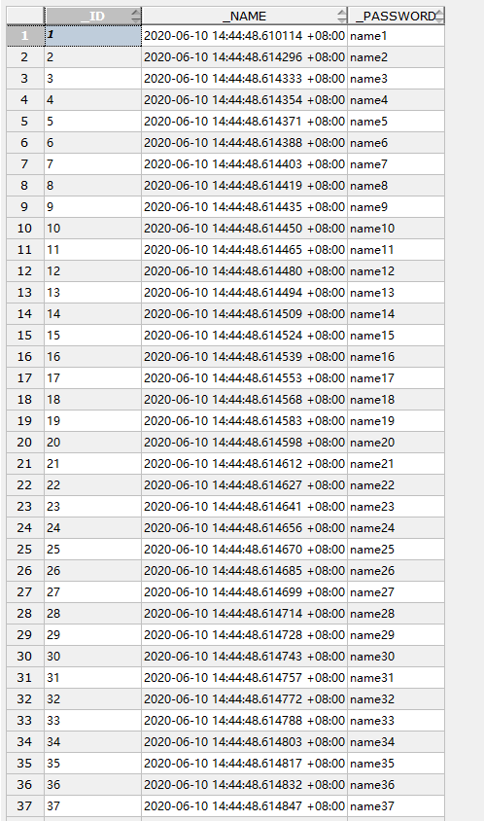

（2）不利用索引查询，运行时间为651ms
SELECT _ID FROM TESTL WHERE _PASSWORD BETWEEN('name999980')AND('name999999');
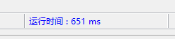

（3）建立索引并查询，发现运行时间下降，即索引可以提升查询效率
CREATE INDEX PSW ON testL(_PASSWORD);
SELECT * FROM TESTL WHERE APASSWORD IN('NAME999995', 'NAME999997');
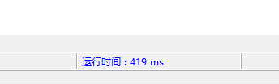

3 事务的并发控制
题目：
事务并发可能带来的3大类问题：
(1) dirty read(脏读)，一个事务读取了另外一个事务未提交的数据。
(2) non-repeatable read(不可重复读)，同一事务中，前后读取的数据不一致。
(3) phantom read(幻读)，类似不可重复读，但针对插入/删除操作。
通过并发实验设计，验证GaussDB是否存在上述三类问题。根据验证结果给出GaussDB系统默认的事务隔离级别。
答案：
使用Datastudio（关闭自动提交）登陆user_test账户和华为ESS自带命令行登陆sys账户作为并行测试；
先建立表，插入测试数据
CREATE TABLE COURSE
(
cno VARCHAR2(20),
cname VARCHAR2(20)
)
INSERT INTO COURSE VALUES('2-123','Class1');

- 脏读测试
SELECT * FROM COURSE;
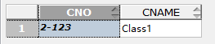
# 终端1
UPDATE COURSE SET CNO='5-123' WHERE CNAME='Class1';
SELECT * FROM USER_TEST.COURSE;

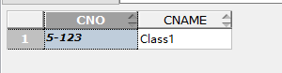

# 终端2
SELECT * FROM USER_TEST.COURSE;
# 不会读到终端1中未提交的数据
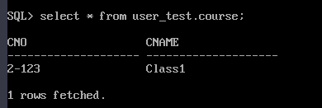
# 终端1
ROLLBACK;
SELECT * FROM USER_TEST.COURSE;
# 确认回滚了
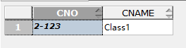
# 终端2
SELECT * FROM USER_TEST.COURSE;
# 发现跟上一次读一样
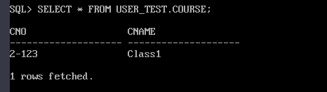
即Gaussdb默认事务隔离级别下不会出现脏读。

- 不可重复读
# 终端1
SELECT * FROM USER_TEST.COURSE;
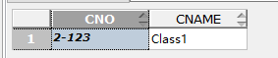

# 终端2
UPDATE USER_TEST.COURSE SET CNO='5-123' WHERE CNAME='Class1';

# 终端1
SELECT * FROM USER_TEST.COURSE;
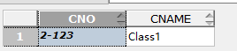
# 发现跟上次读一样,就像写锁根本没排斥读锁(MVCC的效果)

# 终端2
commit;

# 终端1
SELECT * FROM USER_TEST.COURSE;
# 发现跟上次读不一样了，不可重复读
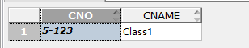

可以看出Gaussdb默认事务隔离级别下确实有不可重复读的特性。

- 幻读

# 终端1
SELECT * FROM USER_TEST.COURSE;
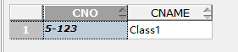

# 终端2
INSERT INTO USER_TEST.COURSE VALUES('1-777','Class2');

# 终端1
SELECT * FROM USER_TEST.COURSE;
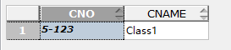
# 发现跟上次读一样

# 终端2
commit;

# 终端1
SELECT * FROM USER_TEST.COURSE;
# 发现跟上次读不一样了，幻读
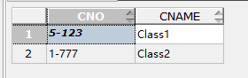

可以看出Gaussdb默认事务隔离级别下确实有幻读的特性。

综上默认事务隔离级别为READ COMMITTED。

4 总结
实验对数据库实际操作的重点内容以及并发控制的实际运行进行了细致的练习，对我们的理论理解、实际操作水平的提升都大有帮助。
- 查询操作
1.gaussdb中的nvl与sql语句中的isnull效果相同，但是isnull并不可用。
2.通配符使用时应该格外注意题目要求的格式。
3.注意distinct的合理使用来避免重复或0非null的情况。
- 索引查询
- 通过创建唯一性索引，可以保证数据库表中的每一行数据的唯一性。从而可以加快数据的检索速度，但是要付出空间的代价。
- 注意某些数据包含大量重复数据，因此他建立索引就没有太大的效果，例如性别字段，只有男女，不适合建立索引。而本次实验用例全都不一致，因而效果明显。
- 并发控制
对于不同需求的数据库应该合理使用不同的事务隔离级别以避免高并发下的数据错误以及低并发下不必要的开销。

